PODMIENKY A PRAVIDLÁ D.S. STUDIO KOŠICE 2025/2026

- PLATOBNÉ PODMIENKY:
- Platba členského je možná iba prevodom, alebo vkladom na účet D.S.Studia
- Platba členského je paušálna platba - nie je možné odrátavať neúčasť na tréningoch. Vynechané tréningy si člen môže nahradiť v akejkoľvek inej DS skupine počas celého roka.
- Platba sa nevracia v prípade neúčasti z akéhokoľvek dôvodu.
- V prípade nevyplatenia členského do stanoveného termínu, nebude člen vpustený na sálu.
- Ak sa niekto rozhodne prestať navštevovať D.S.STUDIO skôr, ako sa ukončí obdobie za ktoré mal vyplatené, platba sa nevracia - preto ak si nie ste istí, či budete trénovať celú sezónu využite možnosť mesačnej platby. Mesačná platba uhradená dopredu, k 1. dňu daného mesiaca. Platba za máj a jún uhradená spolu do 1.5.2026. Ročná a polročná platba je však s výhodnými zľavami, no nie je možné ju prerušiť a vrátiť poplatok.
-Ak tréningy nemôžu prebiehať z dôvodu vyhlásenia krízovej alebo epidemiologickej situácie, všetky tréningy budú vtom čase nahradené a prebiehať online formou- členský príspevok a platobné podmienky sa nemenia.
- V prípade nahlásenia člena na súťaž a sústredenie je nutné uhradiť všetky výdavky s tým spojene (kostým, cestovné, štartovné, ubytovanie) aj v prípade neúčasti z akýchkoľvek dôvodov.
-Potvrdenie o platbe členského prosíme počas roku uschovať na prípadné kontroly.
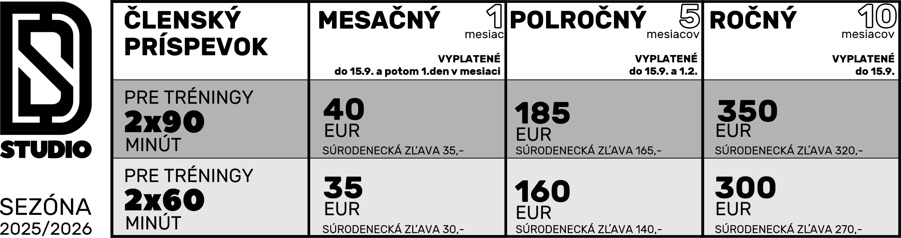
D.S.STUDIO, č. účtu SK37 0200 0000 0019 1652 9355
Vždy uvádzať : variabilný symbol: 2526
Vždy uvádzať : meno a priezvisko člena ,názov skupiny ktorú navštevuje a obdobie za ktoré platíte

- Členovia po prihlásení dodržiavajú podmienky a pravidlá D.S.Studia
- Členovia nie sú poistení proti úrazom. Zákonný zástupca zodpovedá za to, že člen je zdravotne, fyzicky aj psychicky spôsobilý, aby sa zúčastňoval tanečných tréningov a športových aktivít stým spojených (súťaže, workshopy, sústredenia, atď). Súťažne výberové A skupiny/členovia SZTŠ sekcie IDO/ 1x ročne individuálne absolvujú športovú prehliadku/ potvrdenie o športovej spôsobilosti vydáva pediater, obvodný alebo športový lekár/
Zákonný zástupca podpisom prihlášky súhlasí s činnosťou svojho dieťaťa v tanečnom klube D.S.Studio bez nároku na odškodnenie pri prípadnom úraze počas tréningov či ostatných aktivít D.S.Studia. D.S Studio nenesie zodpovednosť za škody na majetku a zdraví členov.
- Členovia sa na tréningoch zúčasťnujú pravidelne podľa rozvrhu. D.S.Studio si vyhradzuje právo na zmenu rozvrhu počas roka a presunu tanečníkov medzi skupinami.
- V prípade zdravotných problémov je nutné oboznámiť trénera pred tréningom.
- V prípade vymeškania hodiny prosíme informovať trénera.
- Člen nesmie svojvolne opustit tanečnú sálu pred koncom tréningu bez vedomia trénera.
- Počas sviatkov a prázdnin tréningy neprebiehajú.
- Povinnosťou člena je vyplniť a odovzdať prihlášku na novú sezónu.
––––––––––––––––––––––––––––––––––––––––––––––––––––––––––––––––––––––––––
Mgr. Martina Tichá Gašajová OZ D.S.STUDIO Poštová adresa:
(prezident OZ) IČO:35563567 Lomonosovova 36,KE 04001
info@ds-studio.sk DIČ:2021910110 Sídlo štúdia:
0908980477 IBAN:SK37 0200 0000 0019 1652 9355 Turgenevova38

